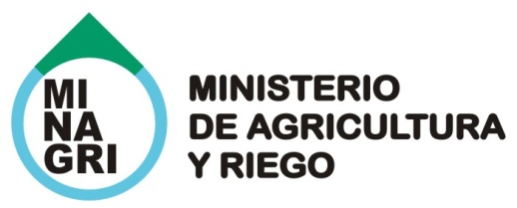
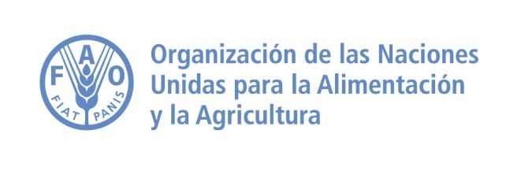
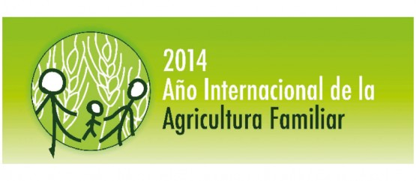

Curso

Diálogo de Políticas Públicas en torno a la Agricultura Familiar y las

Directrices Voluntarias sobre la Gobernanza Responsable de la Tenencia de la Tierra, la Pesca y los Bosques en el contexto de la Seguridad Alimentaria Nacional

Lima, viernes 13 de marzo de 2015

Casa Santiago Apóstol (Av. Pedro de Osma 492, Barranco – Lima, Perú)

Objetivo
Profundizar el conocimiento sobre los contenidos, alcances y aplicación de las DVGT en el contexto peruano, con énfasis en la problemática del acceso a los recursos naturales desde la perspectiva de los derechos humanos para potenciar el diálogo de las organizaciones agrarias indígenas con funcionarios públicos hacia la implementación de las DVGT.

“Aspectos teóricos y aplicación de las DVGT”

PROGRAMA

Registro
8:00 – 8:30 | Registro de asistencia de los participantes del curso
Inauguración y bienvenida
8:30 – 9:00 | Palabras de bienvenida del Ministro de Agricultura y Riego y representante de la FAO - Perú

Parte I
9:00 – 10:30 | Presentación del contenido de las DVGT
10:30 – 11:00 | Refrigerio
Parte II
11:00 – 13:00 | Diálogo de organizaciones agrarias indígenas con funcionarios públicos hacia la implementación de las DVGT
13:00 – 13:15 | Palabras de cierre y agradecimiento a cargo de Ministro de Agricultura y Riego y Representante de la FAO - Perú
13:15 – 14:00 | Almuerzo de confraternidad
Fin del curso

